Алюминиевые пороги для напольных покрытий
АлюминПро
конт. тел.: 8 (909) 969-98-18 – Милюков Юрий Александрович
8 (495) 782-53-04 – Склад
Web - сайт: www.alumin-pro.ru

Цены указаны в рублях, с учетом НДС, за 1 шт. (2,7м)

Наим. | Фотография | Размеры | Цена
Алюминиевый порог А8 | 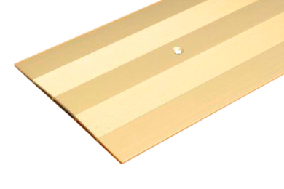 | 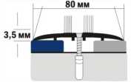 | Сырой – 504 руб.  Серебро - 752 руб.  Золото - 752 руб.  Бронза - 752 руб.  Декор – 752 руб.
Алюминиевый порог А10 | 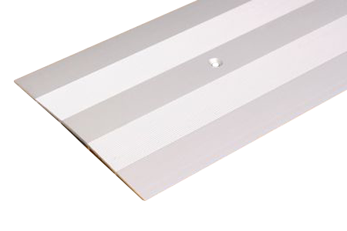 | 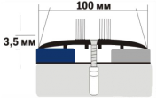 | Сырой – 541 руб.  Серебро - 828 руб.  Золото - 828 руб.  Бронза - 828 руб.
Алюминиевый порог Д7 | 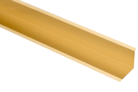 | 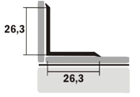 | Сырой – 264 руб.  Серебро - 422 руб.  Золото - 422 руб.  Бронза - 422 руб.
Алюминиевый порог Д14 | 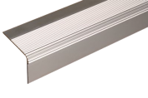 | 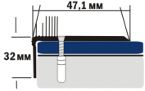 | Сырой – 449 руб.  Серебро - 768 руб.  Золото – 768 руб.  Бронза - 768 руб.
Алюминиевый порог Д15 | 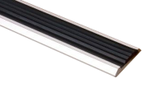 | 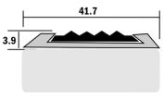 | Сырой - 490 руб.  Серебро - 660 руб.  Золото - 660 руб.  Бронза - 660 руб.
Алюминиевый порог ДП1 | 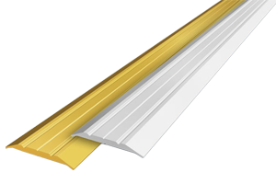 | 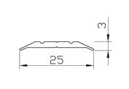 | Сырой - 145 руб.  137  Серебро - 211 руб.  Золото - 211 руб.  Бронза - 211 руб.  Декор - 277 руб.
Алюминиевый порог ДП2 | 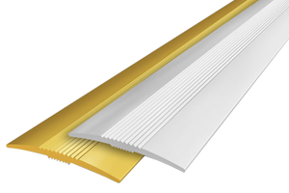 | 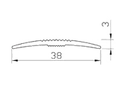 | Сырой - 211 руб.  Серебро - 317 руб.  Золото - 317 руб.  Бронза - 317 руб.  Декор - 343 руб.

Алюминиевые пороги для напольных покрытий
АлюминПро
конт. тел.: 8 (909) 969-98-18 – Милюков Юрий Александрович
8 (495) 782-53-04 – Склад
Web - сайт: www.alumin-pro.ru

Цены указаны в рублях, с учетом НДС, за 1 шт. (2,7м)

Наим. | Фотография | Размеры | Цена
Алюминиевый порог ДП3 | 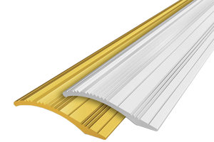 | 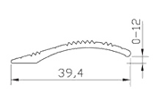 | Сырой - 293 руб.  Серебро - 451 руб.  Золото - 451 руб.  Бронза - 451 руб.  Декор - 498 руб.
Алюминиевый порог ДП4 | 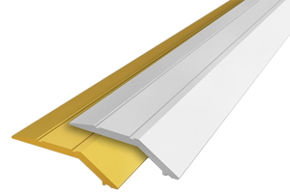 | 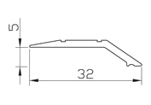 | Сырой - 225 руб.  Серебро - 345руб.  Золото - 345 руб.  Бронза - 345 руб.  Декор - 422 руб.
Алюминиевый порог ДП5 | 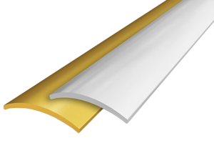 | 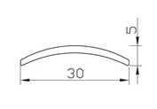 | Сырой - 158 руб.  137  Серебро - 245 руб.  Золото - 245 руб.  Бронза - 245 руб.  Декор - 300 руб.
Алюминиевый порог ДП6 | 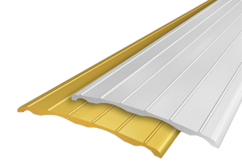 | 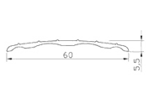 | Сырой – 388 руб.  Серебро - 602 руб.  Золото - 602 руб.  Бронза - 602 руб.  Декор - 602 руб.
Алюминиевый порог ДП7 | 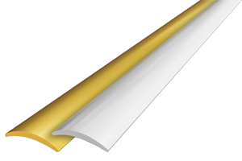 | 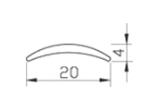 | Сырой - 131 руб.  Серебро - 203 руб.  Золото - 203 руб.  Бронза - 203 руб.  Декор - 272 руб.
Алюминиевый порог ДП8 | 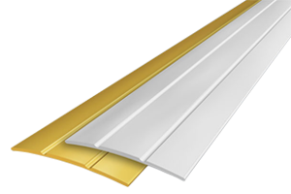 | 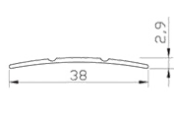 | Сырой - 211 руб.  Серебро - 315 руб.  Золото - 315 руб.  Бронза - 315 руб.  Декор - 366 руб.
Алюминиевый порог ДП9 | 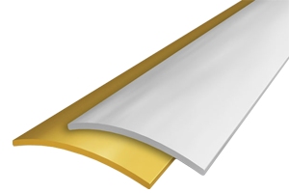 | 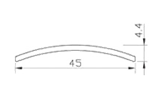 | Сырой - 307 руб.  Серебро - 475 руб.  Золото - 475 руб.  Бронза - 475 руб.  Декор - 475 руб.

Алюминиевые пороги для напольных покрытий
АлюминПро
конт. тел.: 8 (909) 969-98-18 – Милюков Юрий Александрович
8 (495) 782-53-04 – Склад
Web - сайт: www.alumin-pro.ru

Цены указаны в рублях, с учетом НДС, за 1 шт. (2,7м)

Наим. | Фотография | Размеры | Цена
Алюминиевый порог ДП10 | 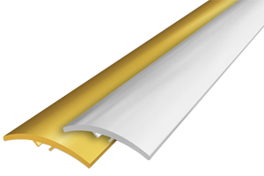 | 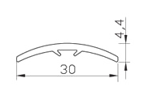 | Сырой - 205 руб.  Серебро - 330 руб.  Золото - 330 руб.  Бронза - 330 руб.  Декор - 343 руб.
Алюминиевый порог ДП11 | 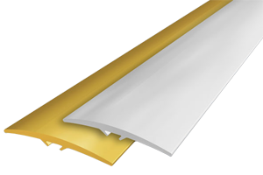 | 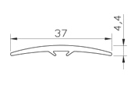 | Сырой – 246 руб.  Серебро - 400 руб.  Золото - 400 руб.  Бронза - 400 руб.  Декор - 407 руб.
Алюминиевый порог ДП13 | 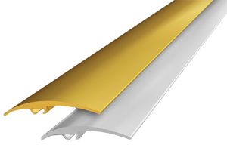 | 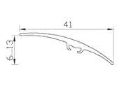 | Сырой - 266 руб.  Серебро - 436 руб.  Золото - 436 руб.  Бронза - 436 руб.  Декор - 450 руб.
Алюминиевый порог ДП14 | 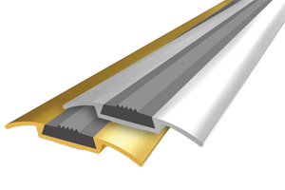 | 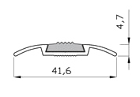 | Сырой - 410 руб.  Серебро - 515 руб.  Золото - 515 руб.  Бронза - 569 руб.
Алюминиевый порог ДП16 | 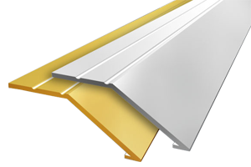 | 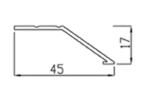 | Серебро - 600 руб.  Золото – 600 руб.  Бронза - 600 руб.
Алюминиевый порог ДП17 | 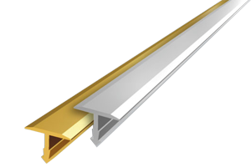 | 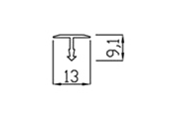 | Сырой - 84 руб.  Серебро - 148 руб.  Золото - 148 руб.  Бронза - 156 руб.  Декор - 173 руб.
Алюминиевый порог ДП18 | 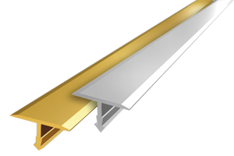 | 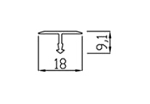 | Сырой - 102 руб.  Серебро - 192 руб.  Золото - 192 руб.  Бронза - 200 руб.  Декор - 200 руб.

Алюминиевые пороги для напольных покрытий
АлюминПро
конт. тел.: 8 (909) 969-98-18 – Милюков Юрий Александрович
8 (495) 782-53-04 – Склад
Web - сайт: www.alumin-pro.ru

Цены указаны в рублях, с учетом НДС, за 1 шт. (2,7м)

Наим. | Фотография | Размеры | Цена
Алюминиевый порог ДП19 | 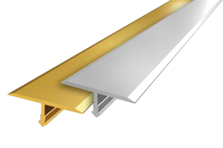 | 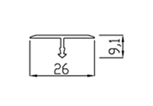 | Сырой - 143 руб.  Серебро - 245 руб.  Золото - 237 руб.  Бронза - 260 руб.  Декор - 264 руб.
Алюминиевый порог ДП80 | 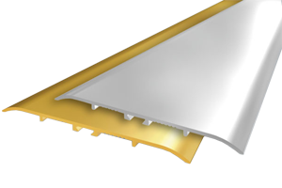 | 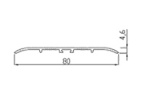 | Сырой - 497 руб.  Серебро - 720 руб.  Золото - 720 руб.  Бронза - 720 руб.  Декор - 786 руб.
Алюминиевый порог ДП100 | 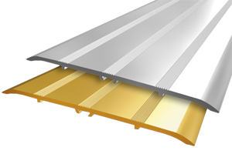 | 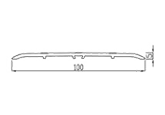 | Сырой - 786 руб.  Серебро - 1140 руб.  Золото - 1250 руб.  Бронза - 1183 руб.  Декор - 1278 руб.
Алюминиевый порог ДПУ1 | 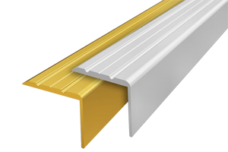 | 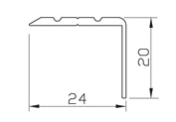 | Сырой - 220 руб.  Серебро - 325 руб.  Золото - 325 руб.  Бронза - 325 руб.  Декор - 373 руб.
Алюминиевый порог ДПУ2 | 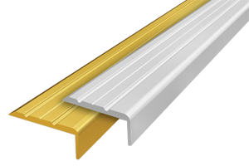 | 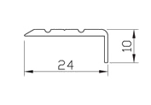 | Сырой - 182 руб.  176  Серебро - 271 руб.  Золото - 271 руб.  Бронза - 271 руб.  Декор - 318 руб.
Алюминиевый порог ДПУ3 | 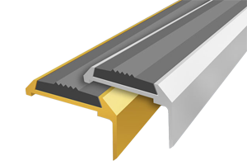 | 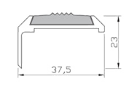 | Сырой - 544 руб.  Серебро - 767 руб.  Золото - 767 руб.  Бронза - 767 руб.

Алюминиевые пороги для напольных покрытий
АлюминПро
конт. тел.: 8 (909) 969-98-18 – Милюков Юрий Александрович
8 (495) 782-53-04 – Склад
Web - сайт: www.alumin-pro.ru

Цены указаны в рублях, с учетом НДС, за 1 шт. (2,7м)

Алюминиевый порог ДПУ4 | 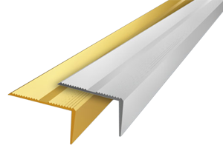 | 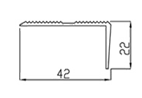 | Сырой - 340 руб.  Серебро - 570 руб.  Золото - 570 руб.  Бронза - 570 руб.  Декор - 570 руб.
Алюминиевый порог ДПУ8 | 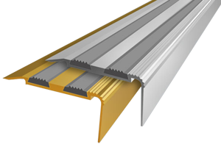 | 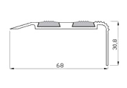 | Серебро - 1120 руб.  Золото - 1163 руб.  Бронза - 1256 руб.
Алюминиевый порог ДПУ10 | 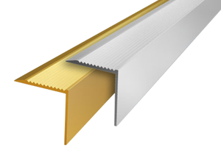 | 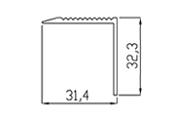 | Сырой – 337 руб.  Серебро - 488 руб.  Золото - 488 руб.  Бронза - 488 руб.  Декор - 540 руб.
Алюминиевый порог ДПУ11 | 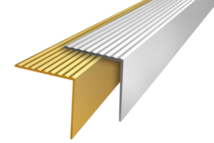 | 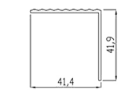 | Серебро - 686 руб.  Золото - 716 руб.  Бронза - 749 руб.  Декор - 715 руб.
Алюминиевый порог Д03 | 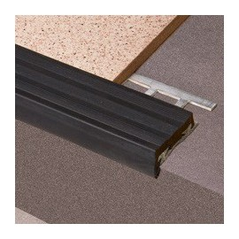 | 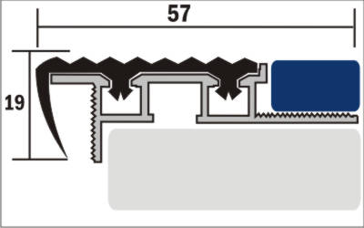 | Без финишной  отделки – 882 руб.

Цвета | - Анодированные: Золото, Серебро, Бронза.  - Окрашенные: Бронза.  - Декорированные: №1-Бук светлый; №3-Дуб натуральный; №6-Вишня; №7-Клён; №10-Орех темный; №11-Бук; №17-Махагон; №18-Дуб темный; №19-Венге; №20-Сосна.

Алюминиевые пороги для напольных покрытий
АлюминПро
конт. тел.: 8 (909) 969-98-18 – Милюков Юрий Александрович
8 (495) 782-53-04 – Склад
Web - сайт: www.alumin-pro.ru

Варианты декора порожков
 | Золото | Серебро | Бронза
Цвет №1 | Цвет №3 | Цвет №6 | Цвет №7 | Цвет №10
 | 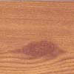
Цвет №11 | Цвет №17 | Цвет №18 | Цвет №19 | Цвет №20
 |  |  |  | 